福建省泉州市中考试题
（一）选择题：
1、下列各类生物中，没有细胞结构的一类生物是………………………………………（ ）
A.昆虫 B.细菌 C.病毒 D.软体动物
说明：本题是对基础知识的考查，属了解水平。题目难度：容易题。
2、一个战士是A型血，当他受伤失血后需输血时，应以输给何种血型的血为原则（ ）
A．A型血 B． B型血 C． O型血 D．AB型血
答案：A
说明：本题是对基础知识方面的考查，属了解水平。题目难度：容易题。
3、下列关于染色体的叙述中，不正确的是……………………………………………（ ）
Ａ.同种生物的精子和卵细胞的染色体数目都比体细胞的少一半
Ｂ.不同种生物的细胞中都含有相同数目的染色体
Ｃ.同种生物的受精卵与体细胞的染色数目相同 Ｄ.基因位于染色体上
答案：C
说明：本题是对基础知识方面的考查，属“理解”水平。试题难度：中等难度题。
4、狗边吃食边分泌唾液与熊边吃食边表演节目分别属于何种反射活动………………（ ）
A．非条件（简单）反射，条件（复杂）反射
B．条件（复杂）反射，条件（复杂）反射
C．条件（复杂）反射，非条件（简单）反射
D．非条件（简单）反射，非条件（简单）反射
答案：A
说明：本题是对基础知识方面的考查，属“理解”水平。试题难度：中等难度题。
5、人体内静脉血变为动脉血，是由血液流经下列哪一部分毛细血管实现的………（ ）
A.鼻腔黏膜毛细血管 B.消化道壁毛细血管
C.肺泡壁毛细血管 D.组织间毛细血管
答案：C
说明：本题是对基础知识方面的考查，属“理解”水平。试题难度：稍难题。
6、根据所学知识，你认为贫血患者平时除了需要多吃含蛋白质丰富的食物外，还应多吃一些………………………………………………………………………………（ ）
A.含碘丰富的食物 B.含钙丰富的食物 C.含铁丰富的食物 D.含糖丰富的食物
答案：C
说明：本题考查的是基础知识，属“应用”水平。 难度：容易题。
7、用达尔文进化观点分析，动物的体色常与环境极为相似的原因是………………（ ）
Ａ.人工选择的结果 Ｂ.自然选择的结果
Ｃ.不能解释的自然现象 Ｄ.动物聪明的表现
答案：B
说明：本题考查的是基础知识，属“应用”水平。 难度：容易题
8、某同学牙龈经常出血，医生诊断为“坏血病”该同学应该多吃的食物是………………（ ）
A．抗生素 B．动物肝脏
C．新鲜蔬菜、橘子 D．标准粉
答案：C 说明：本题是对基础知识的考查，属“应用”水平。难度：中等难度题。
9、在同一块地里同时栽培大蒜，若栽培在露天环境中，长出的叶片是绿色的；而在遮光条件下栽培，长出的叶片是黄色的。该探究实验说明影响叶绿素形成的环境因素是……（ ）
A.水分 B.光 C.无机盐 D.空气
答案：B
说明：本题考查的是基础知识，属“应用”水平。 难度：稍难题。
10、甲同学看清高倍镜下物像后，乙同学却看不清楚物像，乙同学应调节…………（ ）
A．粗准焦螺旋 B．细准焦螺旋
C．物镜 D．反光镜
答案：B
说明：本题是对基本技能的考查，属“模仿”水平。难度：容易题。
11、若要使位于玻片右上角的图像移到视野中央，移动玻片的方向应是…………………（ ）
A．右上角 B．右下角
C．左上角 D．左下角
答案：A
说明：本题是对基本技能的考查，属“模仿”水平。难度：中等难度题。
12、在探究环境因素对霉菌生活的影响时，若作出的假设是“霉菌适宜在潮湿、养分、氧气充足的环境中生活”，那么，该探究活动应设置几组对照实验…………………………（ ）
A． 1组 B． 2组 C． 3组 D． 4组
答案：C
说明：本题是对基本技能的考查，属独立操作水平。难度：稍难题。
13、日常生活中应关爱老年人。张大娘最近经常头昏，经医生测定，她的血压是19/14千帕（健康成人血压正常值为：12～18.7/8～12千帕）。据此数据分析，张大娘可能患有……………………………（ ）
A.高血压 B.低血压 C.贫血 D.坏血病
答案：A
说明：本题结合基础知识渗透对情感、态度、价值观的考查，属经历（感受）水平。
难度：容易题。
14、云南某地大量红豆杉因树皮被剥，致使树木死亡。这是因为树皮中有输送有机养料的………………………………………………………………………………………………（ ）
A．木质部 B．韧皮部
C．伸长区 D．成熟区
答案：B
说明：本题结合基础知识渗透对情感、态度、价值观的考查，属反应（认同）水平。难度：中等难度题。
15、国家正在积极研制“非典”疫苗。你认为给易感者接种“非典”疫苗的目的是………………………………………………………………………………………………（ ）
Ａ.控制传染源 Ｂ.切断传播途径
Ｃ.保护易感人群 Ｄ.进行非特异性免疫
答案：C
说明：本题结合基础知识的理解应用渗透对情感、态度、价值观的考查，，属领悟（内化）水平。难度：稍难题
（二）、非选择题：
1、生物分类的基本单位是 ；除病毒外，生物体结构和功能基本单位是 ；生物体的组织，是在细胞分裂的基础上，经过细胞 形成的。
答案：种 细胞 分化
说明：本题是对基础知识方面的考查，属了解水平。 难度：容易题。
2、右图是尿液形成示意图，请据图回答：（“[ ]”中填写序号，“ ”内填写文字。）
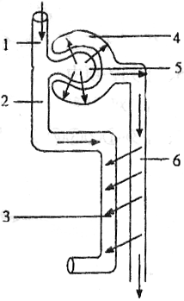
（1）图中[4]、[5]、[6]合称为 。
（2）形成尿的过程中，当血液流经[5] 时，
会发生滤过作用，形成原尿，当原尿流经[ ]肾小管时，肾小管会对原尿中的有用成分进行重吸收。
（3）如果血液中葡萄糖浓度过 （填“高”或“低”），
就会有一部分从尿中排出，形成糖尿。糖尿病的原因一般是胰岛所分泌的 不足引起的，因而对该类糖尿病患者可通过注射这种激素制剂来治疗。
答案（1）肾单位 （2）肾小球 （3）高 胰岛
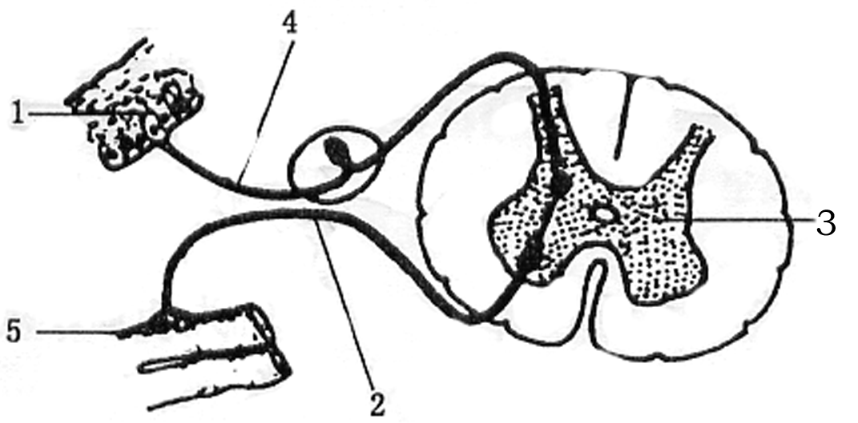
说明：本题是对基础知识方面的考查，属理解水平。 难度：中等难度题。
3、根据右图神经结构模式图，回答下面问题：
- 从该反射弧模式图的结构特点分析，
该反射弧所能完成的反射类型是 。
这是因为 。
答案：非条件（简单）反射 该反射弧的中枢在脊髓。
说明：本题是对基础知识的考查，属理解水平。 难度：稍难题。
4、根据藻类植物生活环境和苔藓植物对有毒物质敏感的特性，常将 植物作为监测空气污染的指示植物，而将 植物作为水域是否污染的指示植物。
答案：苔藓植物 苔藓植物
说明：本题是对基础知识的考查，属应用水平。难度：容易题
5、在水涝地中，植物受危害的原因是根的 作用受到抑制。在盐碱地中不利植物生长，原因是 。
新鲜果蔬在自然状态下贮藏久了要空心，这是因为 ，所以，新鲜果蔬常要 贮藏。
答案：呼吸 土壤溶液浓度大于根毛细胞液浓度 呼吸作用消耗有机物 低温
说明：本题是对基础知识的考查，属应用水平。难度：中等难度题。
6、分别给甲、乙两人饮用等量的葡萄糖溶液，然后每隔半小时测定他们的血糖浓度，并将测量的数据整理成如下的曲线（如图），请据图回答下列问题：（6分）
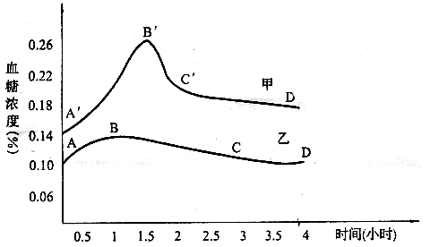

（1）分析曲线图，判断甲、乙两人中糖代谢不正常的是 ，患有 病。
（2）曲线BC的下降与 分泌 有关。
（3）患者可通过什么方法进行治疗？ 。
（4）体验检血时要求空腹，否则血糖会升高，这是因为 的生理过程。
答案：（1）甲 糖尿（2）胰岛 胰岛素（3）人工注射胰岛素（4）吸收
说明：本题是对基础知识的考查，属理解和应用水平。难度：稍难题。
7、如果在载玻片上写一具“d”字，用低倍镜观察，视野内所见的图像是 ，已知这一台显微镜备有5×、10×、15×三个目镜，有10×、45×两个物镜。用这台显微镜观察玻片标本时，选用的镜头组合为 时，放大倍数最小，选用的镜头组合为 ，可得到最高的放大倍数。
答案：p 5×目镜与10×物镜 15×目镜与45倍物镜
说明：本题是对基本技能的考查，属模仿水平。难度：容易题。
8、做验证人体呼出气体成分的实验时，将准备好的澄清石灰水分别倒入甲、乙试管中，用洁净玻璃管插入乙试管的石灰水中，轻轻吹气，反复吹一段时间后：
（1）观察甲、乙两试管中的石灰水有什么不同？
甲试管： ；乙试管： 。
（2）在该探究实验中，甲试管起的作用是 。
（3）实验结果证明了呼出的气体中含有较多的 ；
答案：（1）无明显变化（或澄清） 石灰水变浑浊 （2）对照 （3）二氧化碳
说明：本题主要是对基本技能的考查，属模仿水平。难度：中等难度题。
9、以下表示探究“种子萌发的环境条件”实验结果。请根据表格分析回答问题。
瓶号 | 种子所处的环境 | 实验结果
1 | 10粒相同种子，不放水，置于温暖处 | 未萌发
2 | 10粒相同种子，放少量水，置于温暖处 | 萌发
3 | 10粒相同种子，放少量水，置于冰箱保鲜层 | 未萌发
4 | 10粒相同种子，放过量水，置于温暖处 | 未萌发
（1）本实验中，对照组是几号瓶？
。
（2）根据实验结果，你得出的实验结论是什么？

（3）如果想进一步探究“光对种子萌发的影响”，在上述基础上该如何设计探究方案？探究的结论又是什么？

（4）若该实验所用的种子是玉米，进一步探究种子的成分时，用 滴在玉米粒纵切面上，玉米粒纵切面大部分被染成蓝色。你认为玉米种子贮藏的养分主要是 。
答案：（1）2号瓶；（2）适宜的温度、适量的水和充足的空气是种子萌发的环境条件；（3）另取一瓶，编号为5号，在2号瓶设置的条件基础上，放到暗处或遮光，种子也萌发，结论，种子的萌发不需光。（4）碘液；胚乳
说明：本题是对基本技能的考查，属独立操作水平。难度：稍难题。
10、人们常说“十月怀胎”，胎儿在母体 内发育的 周时间里，所需的养料和氧气是通过 从母体获得的。因此，我们每一个人都应铭记母亲的恩情，尊重和孝敬母亲。
答案： 子宫 40周 胎盘和脐带
说明：本题结合基础知识渗透对情感、态度、价值观的考查，属经历（感受）水平。
难度：容易题。
11、拥有良好的生活习惯，才能拥有健康。健康的生活习惯包括 、 、 、
、 。
答案：生活有规律；合理膳食；合理用药；拒绝吸烟、酗酒、汲毒等。
说明：本题结合基础知识考查情感、态度、价值观，属反应（认同）水平。难度：容易题。
12、牧草留种区，为了预防鸟啄食草籽，用网把留种地罩上。后来发现，草的叶子几乎被吃光，产生这种现象的原因是 ；而人们若大量捕猎草原上的鹰、狐、蛇，将会给草原造成什么后果 。
若人类过度放牧，造成草原沙化，草几乎全无，那么这个系统将 。
从中，你认识到了什么？ 。
答案：食物链被坏 鼠和兔大量繁殖，植被减少，草原毁坏。 失去平衡
这说明人类必须尊重生态系统的自身规律，在生产活动之中按生态规律办事，才能在保护生态系统的稳定性中发挥重要作用。
说明：本题结合基础知识考查情感、态度、价值观，属领悟（内化）水平。难度：中等难度题。
七、参考试题（课改实验区）
本卷共两大题，51小题，共6页。满分：100分 答卷时间：60分钟考试
题号 | 一 | 二 | 总分
得分
一、选择题（本大题共40分，每小题1分）：下列各小题的四个选项中只有一个是正确的。错选、多选或不选均不得分。（请务必将选择题答案涂在答题卡上，否则不得分）
1、若显微镜镜筒上目镜倍数为5倍，要使显微镜放大倍数为50倍，转换器上正对通光孔的镜头应为下列哪一种 （ ）
A 8倍目镜 B15倍目镜 C10倍物镜 D40倍物镜
2、若所要观察的物像位于显微镜视野的右下方，要把物像移到视野中央，应往哪个方向移动玻片标本 （ ）
A左上方 B 左下方 C右上方 D右下方
3、在显微镜视野下，判断毛细血管的依据是 （ ）
A没有红细胞通过的血管 B红细胞呈单行通过的血管
C流鲜红色血液的血管 D流暗红色血液的血管
4、在小鱼的血管中流动的血液属于 （ ）
A组织 B器官 C系统 D细胞内的液体
5、某海关在进口食品检疫中发现一种病原微生物，这种病原微生物为单细胞生物，具有细胞壁，细胞内没有成形的细胞核，你认为这种生物最可能属于 （ ）
A昆虫 B细菌 C病毒 D、真菌
6、 生物分类最基本单位是 （ ）
A界 B门 C目 D种
7、下列对动物行为研究的案例中，纯粹属于观察法的是 （ ）
A训练蚯蚓走迷宫
B探究蚂蚁通讯及喜食何种食物
C探究环境因素对鼠妇生活的影响
D珍妮长期观察研究黑猩猩行为
8、植被覆盖率高的地方，气候条件往往较好，如降雨量较多，夏天也较凉爽。这主要是利用植物的何种生理作用 （ ）
A光合作用 B呼吸作用 C蒸腾作用 D吸收作用
9、提高植被覆盖率对保持大气中氧气和二氧化碳含量的相对稳定也有重大意义。这是因为绿色植物能通过 （ ）
A光合作用吸收二氧化碳，放出氧气
B光合作用吸收氧气和二氧化碳
C呼吸作用吸收二氧化碳，放出氧气
D呼吸作用吸收氧气和二氧化碳
10、同学们在秋游中发现山上有一种植物，这种植物植株高大，结有种子，但种子裸露，没有果皮包被，这种植物属于 （ ）
A苔藓植物 B蕨类植物 C裸子植物 D被子植物
11、生物技术是人们利用微生物、动植物提供产品来为社会服务的技术。下列各项中不属于生物技术的是 （ ）
A转基因、克隆 B扦插、嫁接 C微生物发酵 D电脑软件杀毒
12、某同学对蜻蜓结构及行为特点的描述如下，你认为其中正确的一项是 （ ）
A蜻蜓体内具有脊柱 B蜻蜓细胞具有细胞壁
C蜻蜓点水是一种繁殖行为 D蜻蜓点水是一种学习行为
13、蜻蜓的发育属不完全变态发育，其发育过程比完全变态少了一个什么时期 （ ）
A、卵 B、幼虫 C、蛹 D、成虫
14、蜜蜂群体中有蜂王，个体之间有分工合作，有等级现象。这说明蜜蜂具有下列何种动物行为 （ ）
A取食行为 B社会（群）行为 C繁殖行为 D迁徙行为
15、某小组在探究“蚯蚓的运动”中，作出的假设是：蚯蚓在玻璃板上比在糙纸上运动速度更快，可是实验结果却相反。对此该小组应 （ ）
A放弃自己的实验结果
B进一步查找资料重新作出假设
C 适当修改实验结果以保持与原有假设一致
D不管实验结果，直接根据假设得出结论
16、在上题的探究活动中，正确的对照实验设计应为 （ ）
A 玻璃和糙纸同样水平放置
B斜置的糙纸和水平放置的玻璃
C水平放置的玻璃和斜置的糙纸
D潮湿的玻璃和干燥的糙纸
17、据观察，蚯蚓在土壤中以植物枯叶、朽根为食，你认为它在生态系统中应属于 （ ）
A生产者 B分解者 C消费者 D生产者兼消费者
18、微生物有着广泛的用途，下列对有关微生物应用的叙述中错误的一项是 （ ）
A利用醋酸菌酿醋 B利用青霉菌提取青霉素
C利用乳酸菌制作酸奶 D利用酵母菌制作泡菜
19、下列各项中，属于条件反射（复杂反射）的是 （ ）
A听说酸梅时分泌唾液 B无意间眨眼
C膝跳反射 D手触到火缩回
20、静脉血流经心脏各腔及有关血管时，正确的流动途径是 （ ）
A左心房→左心室→主动脉 B右心房→右心室→肺动脉
C左心房→左心室→肺动脉 D右心房→右心室→主动脉
21、当体表某处受伤轻微出血时，具有止血和凝血作用的血液成分是 （ ）
A血浆 B白细胞 C红细胞 D血小板
22、某战士在抢险时下肢受伤，伤及静脉，血液连续不断从伤口流出。此时应及时采取的暂时止血措施是 （ ）
A、压迫伤口近心端一侧的血管
B、压迫伤口远心端一侧的血管
C、只用“创可贴”处理伤口即可
D、只用“红药水”处理伤口即可
23、若该战士是B型血，失血过多需输血时，应以输给何种血型的血为原则 （ ）
A、 A型 B、B型 C、O型 D、AB型
24、保护树木是全社会应提倡的良好风气。保护树木必须保护树皮，这是因为 （ ）
A树皮中有输导水分的导管
B树皮中有输导水分的筛管
C树皮中有输导有机物的导管
D树皮中有输导有机物的筛管
25、国家在缺碘地区强制推广加碘食盐，这是为了预防 （ ）
A糖尿病 B 大脖子病
C贫血症 D佝偻病
26、某人经常下肢麻木，食欲不振、消化不良，医生诊断为脚气病。该患者应多吃一些什么食物 （ ）
A含维生素A较多的食物
B含维生素B₁较多的食物
C含维生素C较多的食物
D含维生素D较多的食物
27、人体内无机盐含量主要通过泌尿系统调节，此外汗液也可以排出部分无机盐。盛夏高温环境中，为及时补充因大量出汗而过多排出的无机盐，应注意补充一些 （ ）
A 可乐 B 盐开水 C 糖开水 D牛奶
28、人体内动脉血变为静脉血，是血液经下列哪一途径实现的 （ ）
A、组织间毛细血管 B、肺泡壁毛细血管
C、左心房到左心室 D、左心室到主动脉
29、人体消化系统中，消化食物和吸收营养物质的主要场所是 （ ）
A口腔 B胃 C小肠 D大肠
30、下列与保护视力和听力有关的叙述中，错误的是 （ ）
A、看书时书与眼的距离越近越好
B、 看书一段时间后应远眺几分钟
C、用耳机听音乐时，声响不宜过大
D、平时不要用尖锐的东西掏耳
31、。下列关于进入青春期应做到的事项中，错误的是 （ ）
A、作息有规律、保证均衡营养 B、积极参加文娱活动和体育运动
C、异性同学间应建立真诚友谊 D、自行处理心理矛盾，不要打扰他人
32、右图所示神经结构，称为 （ ）
A神经元 B神经
C反射弧 D神经系统
33、目前流感疫苗已研制成功，你认为给易感者注射流感疫苗的目的是 （ ）
A、控制传染源 B、切断传播途径 C、保护易感人群 D、非特异性免疫
34、化石记录显示，在越晚形成的地层里形成化石的生物 （ ）
A、越简单、低等，水生的越多 B、越复杂、高等，水生的越多
C、越复杂、高等，陆生的越多 D越简单、低等，陆生的越多
35、下列关于生命起源和生物进化的叙述中，正确的是 （ ）
A、原始大气成分与现代大气相同 B、原始生命在很短时间内形成
C、生物进化是自然选择过程 D、自然选择与环境变化无关
36、青少年应从小养成健康的生活习惯。下列各项中不属于健康的生活习惯是 （ ）
A生活有规律 B合理膳食 C合理用药 D适量烟酒
37、细细咀嚼米饭，会感到有一丝丝的甜味。这说明唾液 （ ）
A、含有消化蛋白质的酶 B、含有消化淀粉的酶
C、含有消化脂肪的酶 D、能提高味觉
38、双眼皮和单眼皮是一对相对性状，双眼皮由显性基因B控制，单眼皮由隐性基因b控制。一对夫妇都是双眼皮，子女却为单眼皮，这对夫妇的基因型是 （ ）
A、都是BB B、都是Bb C、都是bb D、一方BB，一方bb
39、下列有关遗传的各项叙述中，正确的是 （ ）
A、一个染色体上只含有一个基因
B、一对相对性状由一对基因控制
C、生男生女是由女方决定的
D、不同种生物细胞含有相同数目染色体
40、以下不属于我国为保护生物多样性而采取措施的是 （ ）
A、建立濒危动物繁殖中心 B、建立自然保护区
C、颁布相关法律法规 D、盲目引进外来物种
二、非选择题（本大题11小题，共60分，请将答案直接做在试卷上）
41、生物界中没有细胞结构的一类生物是__________；除此之外，一切生物体都是由细胞构成的。动植物细胞都具有的结构是______、细胞质和______，此外植物细胞还具有位于细胞最外层的__________，以及存在于细胞质中的液泡。(4分)
42、将饱满、活力旺盛的玉米种子随机分成甲、乙两组，两组种子所处 温度、空气条件相同，甲组种在肥沃、潮湿的土壤中，乙组种在贫瘠、潮湿的土壤中，你认为两组种子是否会同时萌发__________。而若将空瘪或煮熟玉米粒种在上述两种环境中，你认为会不会萌发__________。该探究实验表明：种子萌发所需的自身条件是__________ __________，外界条件是适量（一定的）________，适宜的温度，充足的空气。（4分）
43、试一试，你能运用光合作用、呼吸作用、蒸腾作用等植物生理作用的原理解答实际问题吗？如移栽植物时，常在阴天或傍晚进行，并剪去大量枝叶，其目的是降低植物的
_ ；同时，植株根部总是带土移栽，这主要是为了保护根毛，保证移栽后植株对______和无机盐的正常吸收，防止移栽后植物萎蔫；大棚内栽种作物，在增加光照的同时，增加二氧化碳浓度，其目的是提高植物的_______ ，促进有机物的合成；农田土壤板结或水淹时，植物受害的原因是根的_________受到抑制。因而栽种植物时要及时疏松土壤和防涝排涝。(4分)
44、利用酵母菌制作面包的过程大致如下：（2分）
将面粉、糖、酵母菌和水混合成生面团，一段时间后，将生面团放入烤箱中烘烤。
（1）生面团烘烤前，应放在0℃或30℃左右的环境中？_____
（2）请再举出一项酵母菌的用途____________
45、人们常说“十月怀胎”。精子与卵细胞在母体结合成受精卵的场所是_______；胎儿在母体_____内发育期间，所需的氧气和养料都是通过_________从母体获得的。因此我们每个人都应铭记母亲的恩情，孝敬母亲。(3分)
46、下面左边数据是取自某正常人原尿和尿液的样品，右图是肾单位结构模式图。请根据表格和示意图回答问题。（“[ ]”中填写序号，“ ”内填写文字。）(8分)

物质 | 样品A（g/L） | 样品B(g/L)
葡萄糖  无机盐  蛋白质  尿素  血细胞 | 0  16.0  0  2.0  无 | - 0  7.5  0  0.3  无

- 根据左边表内数据分析，原尿是_________
（填“样品A”或“样品B”） ，存在于右图中的[ ]肾小囊腔中。
（2）尿液是原尿经右图中[ ]肾小管的重吸收后形成的，重吸收的物质包括全部的_________，大部分的_______和部分无机物。
（3）若[5]肾小球有炎症，尿液中会出现血细胞和大分子_ __；若_____分泌的胰岛素不足，尿液中会出现_________。
47、下面右边是一滴血在显微镜视野中的示意图。已知正常人红细胞的含量为(4.2-5.0)×10¹²个/L，白细胞为(4-10)×10⁹ 个/L，白细胞个体一般较红细胞大。请据图回答问题
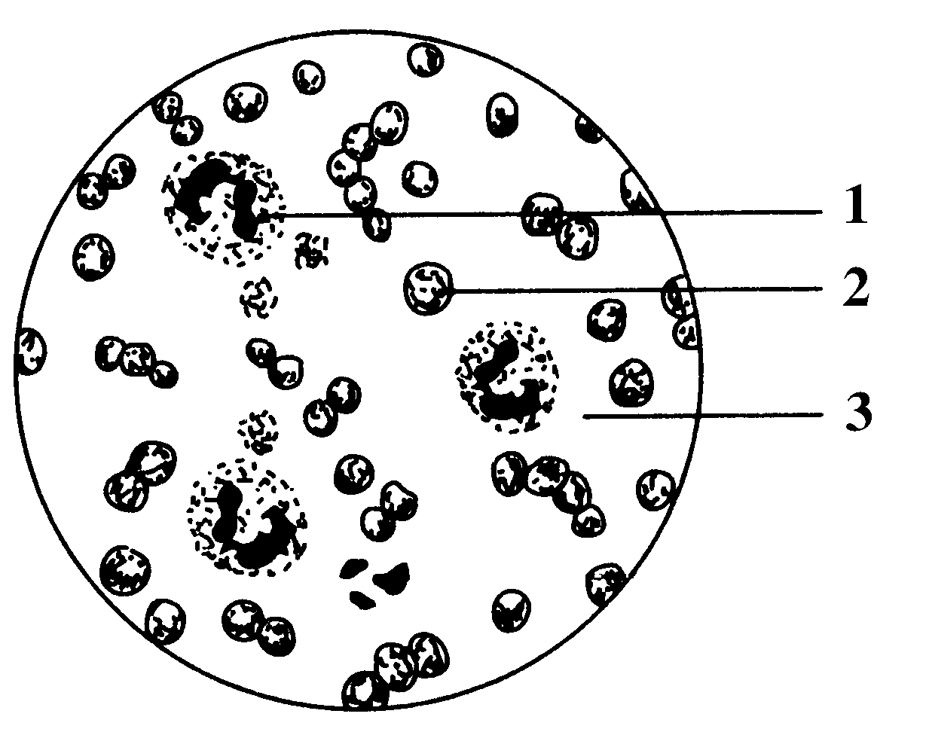
（“[ ]”中填写序号，“ ”内填写文字。）（6分）
- 图中[ ]是红细胞。某人经常精神不振，
容易疲劳，经血液化验，此人红细胞数目为
3×10¹²个/L。据此判断此人患有_______症。
这种病人应多吃一些含______和_______丰富的食物。
- 当人体某处受伤感染时，[ ]白细胞会穿过毛细血管壁，
聚集在感染处，吞噬病菌。机体的这种免疫属____________免疫。
48、给少年儿童接种卡介苗是预防结核病的有效方法。从抗原、抗体相互作用的免疫机理分析，卡介苗相当于_____，接种到人体后，人体内会产生相应的________，从而对结核杆菌起到免疫作用。这种免疫属_________免疫。(3分)
49、某小组在 “探究环境条件对叶绿素形成的影响”的活动中，作出的假设是：光照能影响叶绿素的形成。据此假设该小组设计如下实验方案：（6分）
 | 甲组 | 乙组
环境条件 | 阴暗、低温 | 光照充足、适宜温度
实验材料 | 同样多株韭苗 | 同样多株蒜苗
处理方法 | 将甲、乙两组植物栽种在各自环境中一段时间
（1）全班同学们讨论后认为：按上述实验方案进行实验，并不能对“光照能影响叶绿素形成”的假设进行探究，因为该实验方案中变量有_______个。
（2）请根据“光照能影响叶绿素形成”的假设写出你的实验方案：
①环境条件的设计 ：甲组_______ ，乙组_______。
②实验材料选择：____________________________。
（3）请写出支持假设的实验结果预期：
甲组植株_________ ，乙组植株___________。
50、回答下面有关神经系统、神经调节等问题：(9分)
（1）神经系统结构与功能的基本单位是_________；
神经活动的基本方式是__________。
（2）按神经冲动在反射弧上产生和传导的顺序，反射弧的五个组成部分依次是：______、_______、_________、________和效应器。
（3）在缩手反射中，当冲动传到效应器时，手即缩回（即屈肘）。屈肘时，手臂收缩的肌肉是_______（填“肱二头肌”或“肱三头肌”），肌肉收缩所需的能量来自肌细胞进行_______作用，氧化分解_____ 物释放的能量。
51、阅读下面短文，回答相关问题。（11分）
森林里生活着高大的乔木、低矮的灌木、草本植物。有许多鸟类在此栖息，有的鸟吃草籽，有的鸟是杂食性鸟（既吃草籽又吃昆虫）。昆虫又吃植物的茎和叶。有些鼠类以植物的茎、叶、果实为食物，然而鼠又是狐和鹰的食物，鹰也捕食鸟。
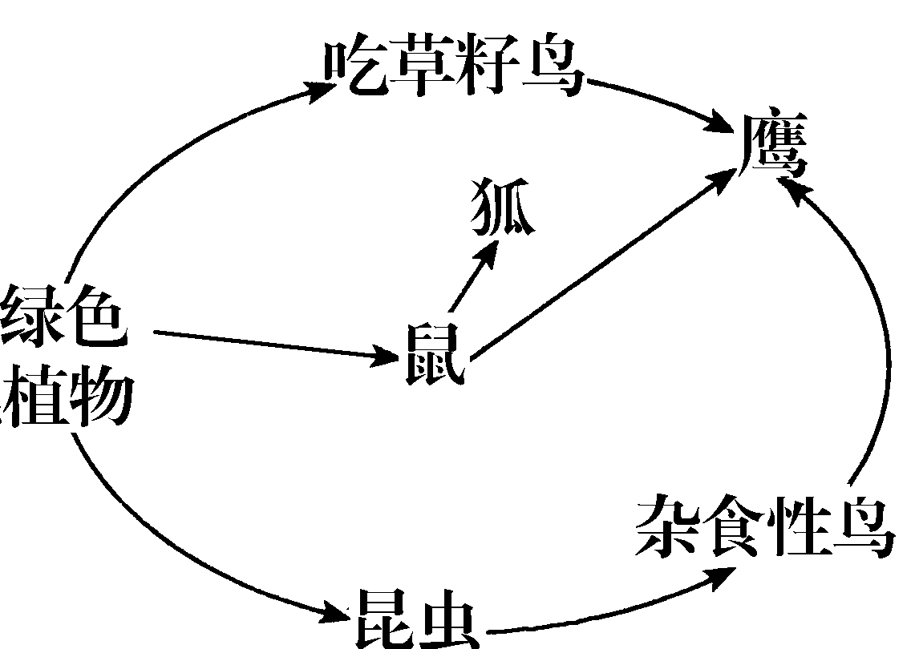
（1）右边是某同学根据短文画出的
该生态系统的食物网，图中还有一条
食物链未画出完整，请你补充画完整。
补画完整后该食物网中食物链共有____条。
（2）该生态系统分解者主要包括营腐生生活
的____菌和 ____菌。
（3）若某种自然原因导致该生态系统鼠类大发生，短时期内，该生态系统中_______和_______数量会随之增加，而随着上述两种生物数量的增加和绿色植物数量的减少，鼠类的数量也会随着_________，使生态系统逐渐恢复原样。这表明生态系统具有一定的________________能力。
（4）如果人们为了一时的经济利益，大量捕捉森林中的鹰、狐和鸟类，会造成 、 大量繁殖，毁坏森林。这说明动物是生态系统_______结构中不可缺少的组成成分，在生态平衡中起着重要的作用。
八、参考试卷参考答案及评分标准（课改实验区）
（一）选择题（本大题共40分，每小题1分）
题号 | 1 | 2 | 3 | 4 | 5 | 6 | 7 | 8 | 9 | 10
答案 | C | D | B | A | B | D | D | C | A | C
题号 | 11 | 12 | 13 | 14 | 15 | 16 | 17 | 18 | 19 | 20
答案 | D | C | C | B | B | A | B | D | A | B
题号 | 21 | 22 | 23 | 24 | 25 | 26 | 27 | 28 | 29 | 30
答案 | D | B | B | D | B | B | B | A | C | A
题号 | 31 | 32 | 33 | 34 | 35 | 36 | 37 | 38 | 39 | 40
答案 | D | C | C | C | C | D | B | B | B | D
- 非选择题（本大题共60分）
41、病毒 细胞膜 细胞核 细胞壁 （每空1分，共4分）
42、会 （或“能、可以、同时萌发”均给分） 不会 （“不能、不可以、都不萌发”均给分） 种子应发育成熟、活力旺盛（或“具有活的、完整的胚；具有活力”均给分） 水（水份） （每空1分，共4分）
43、蒸腾作用 水 （水份） 光合 呼吸（每空1分，共4分）
44、（1） 30℃
（2）做馒头（“做啤酒”等正确答案均给分）（每空1分，共2分）
45、输卵管 子宫 胎盘和脐带（只答“胎盘”也给分）
（每空1分，共3分）
46、（1）样品B [1]
（2）[3] 葡萄糖 水
（3）蛋白质 胰岛 葡萄糖（“糖尿”也给分） （每空1分，共8分）
47、（1）[2] 贫血 铁（蛋白质） 蛋白质（铁）
（2）[1] 非特异性
（每空1分，共6分）
48、抗原 抗体 特异性 （每空1分，共3分）
49、（1） 三（或3）
（2）①甲：阴暗、适宜的温度 乙：光照充足、适宜的温度
②同样材料（同样多株韭苗或同样多株蒜苗）
（3）甲：变黄 乙：变绿
（每空1分，共6分）
或： （2）①甲：光照充足、适宜的温度 乙：阴暗、适宜的温度
（3）甲： 变绿 乙：变黄
50、（1） 神经元（神经细胞） 反射
（2） 感受器 传入神经（“感觉神经”或“传入神经元”） 神经中枢（“中枢”或“中间神经元”） 传出神经（“运动神经”或“传出神经元”）
（3） 肱二头肌 呼吸 有机
(每空1分，共9分）
51、（1）绿色植物 →杂食性鸟 5
（2）细（真） 真（细）
（3） 狐 鹰 减少 自我调节（“自动调节”或“调节”）
（4）鼠 昆虫 食物链（“食物网”或“营养”）
（每空1分，共11分）

